МИНИСТЕРСТВО НАУКИ И ВЫСШЕГО ОБРАЗОВАНИЯ РОССИЙСКОЙ̆ ФЕДЕРАЦИИ
Федеральное государственное бюджетное образовательное учреждение высшего образования
«Тихоокеанский государственный университет»
Политехнический институт
Кафедра математических методов защиты информации и компьютерной безопасности

Разработка и исследование Web Application Firewall с модулем машинного обучения
Текстовый документ ВКР
ВКР. 200007143.ТД

Раздаточный материал

Руководитель К.С. Москвичева

Студент гр. КБ(с)-91 Л.Д. Гааз

Хабаровск 2026 г.
СОДЕРЖАНИЕ

Введение 6
1 Анализ современных Web Application Firewall (WAF) 8
1.1 Обзор существующих подходов к защите веб-приложений 8
1.2 Принципы работы и типы WAF 10
1.3 Обзор существующих решений WAF. Проблемы и ограничения традиционных WAF 11
2 Методы машинного обучения для обнаружения атак на веб-приложения 13
2.1 Введение в машинное обучение, основные понятия 13
2.2 Анализ данных для обнаружения атак на веб-приложения. 14
2.3 Алгоритмы машинного обучения для решения задачи обнаружения
атак 16
3 Разработка Web Application Firewall с модулем машинного обучения 19
3.1 Подготовка тестовой среды 19
3.2 Архитектура разработанного WAF 19
3.3 Реализация модуля машинного обучения 20
3.4 Реализация модуля обработки атак 22
Заключение 26
Список использованных источников 27
Приложение А Содержимое файла waf.py 28
Приложение Б Содержимое файла train_waf.py 31
Раздаточный материал:
Текстовая часть На 6 отдельных листах

3.1 Подготовка тестовой среды

Тестовая среда включает в себя три основных компонента:
Web‑сервер (Apache + PHP) – реализует веб‑приложение, содержащее формы авторизации и поиска. Приложение принимает пользовательские данные через параметры GET и POST, что делает его подходящим объектом для тестирования атак. Данное приложение имеет три страницы такие как: registration.php, login.php, main.php. Данные страницы изображены на рисунках 1, 2, 3.

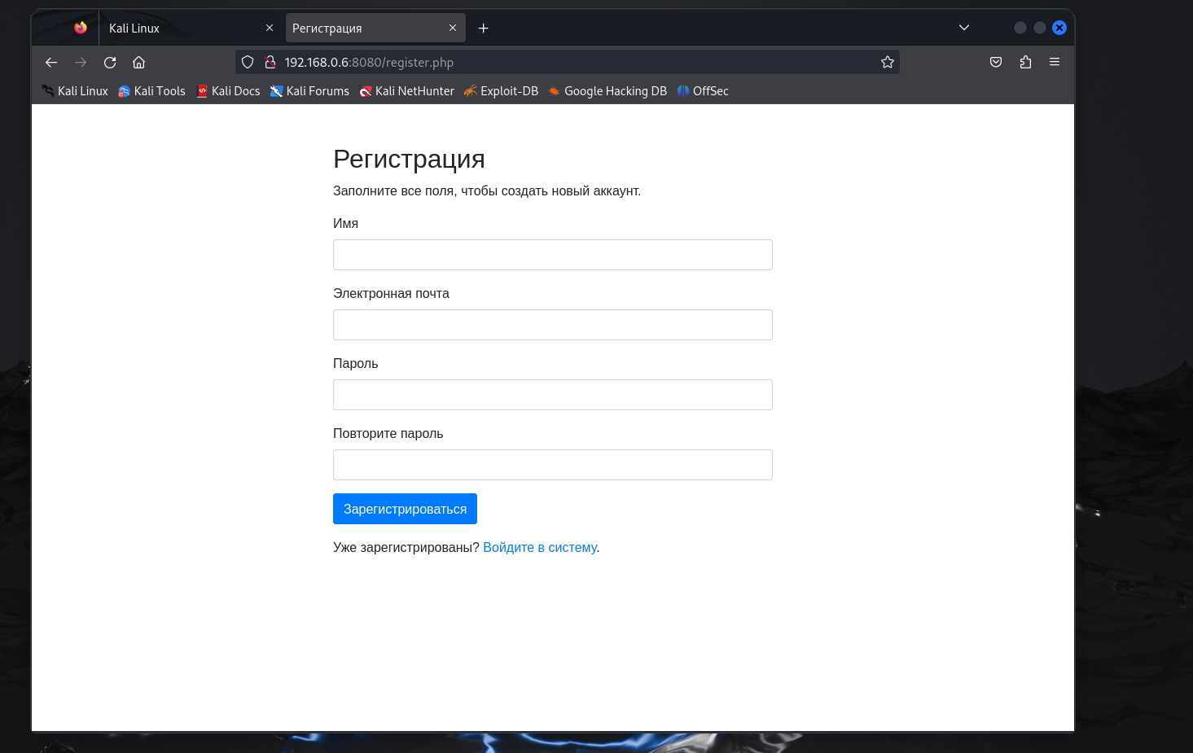
Рисунок 1 – Реализация страницы регистрация
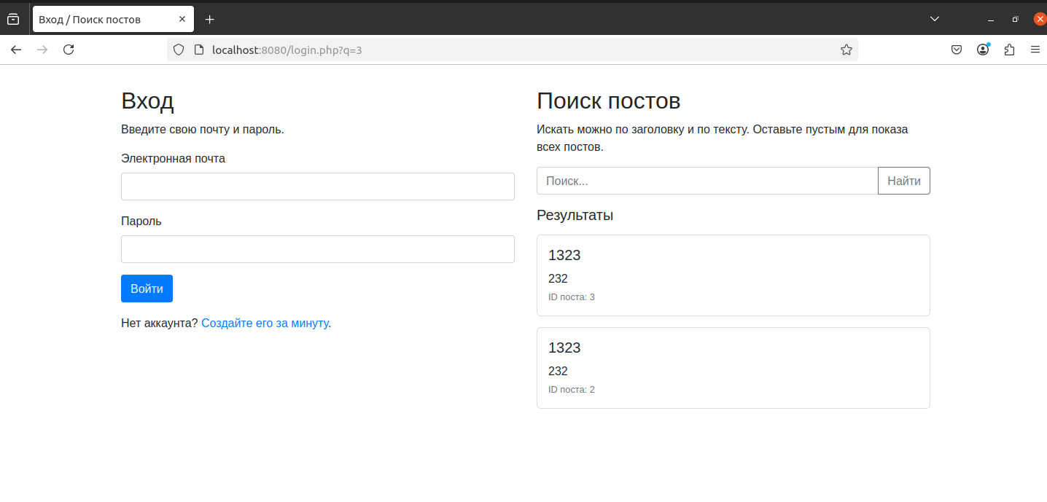
Рисунок 2 – Реализация страницы авторизации с постами

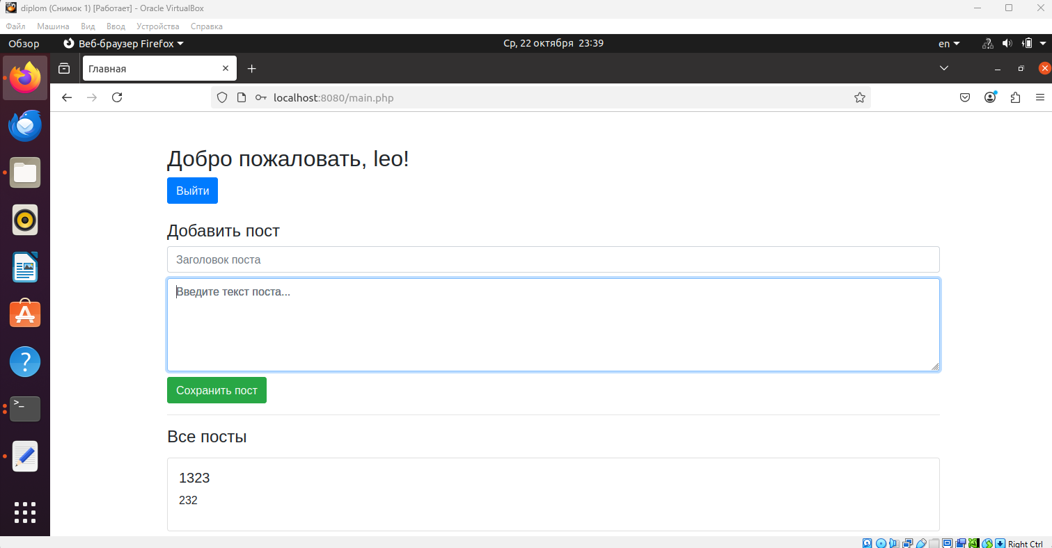
Рисунок 3 – Реализация главной страницы

Последующей задачей атакующей стороны является узнать, что за таблицы есть и вывод данных из таблиц. Для начала возьмем такую команду как UNION SELECT null, null, table_name FROM information_schema.tables WHERE table_schema='users_db' -- -. После выполнения команды увидим на на рисунке 4 таблицы post и users. Данные таблицы содержат информацию о пользователей, а также и о постах.
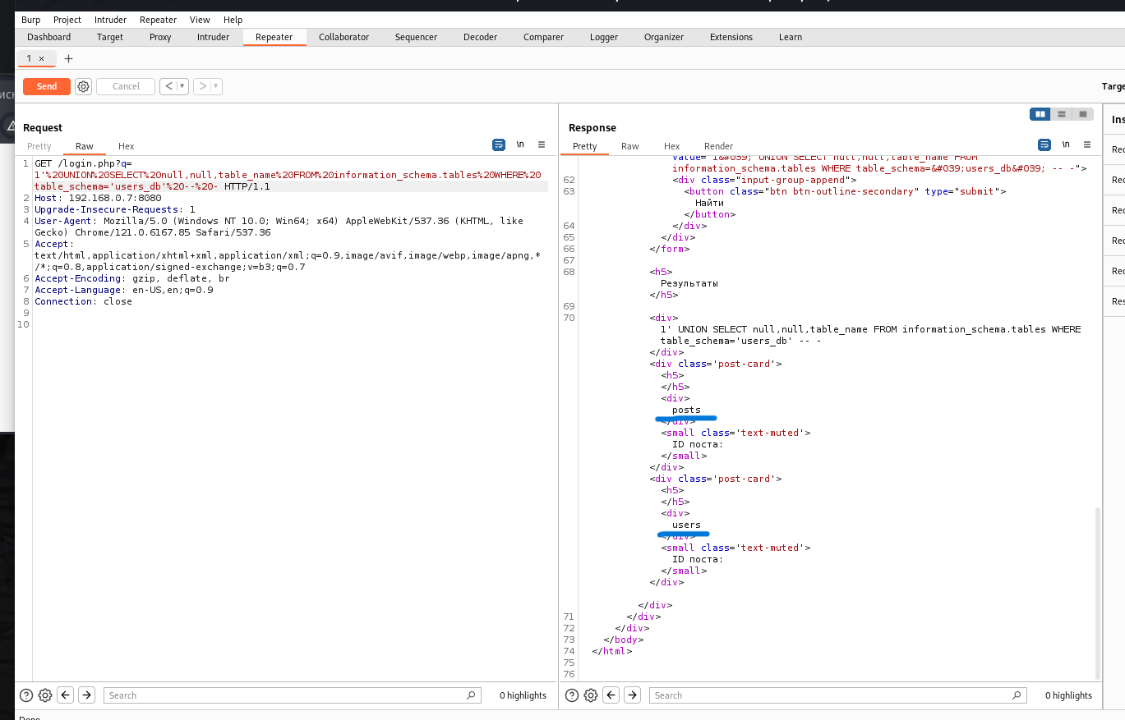
Рисунок 4 – Атака на веб-приложения с помощью SQLi для вывода таблиц.

Так как узнали таблицу users, необходимо провести следующую команду, чтобы узнать данные этой таблицы. Проведем эту операцию %20union%20select%20null,null,concat(id,0x3a,email,0x3a,password)%20from%20users%20where%20id=1%20--%20-. На рисунке 5 изображена атака и вывод информации базы данных.
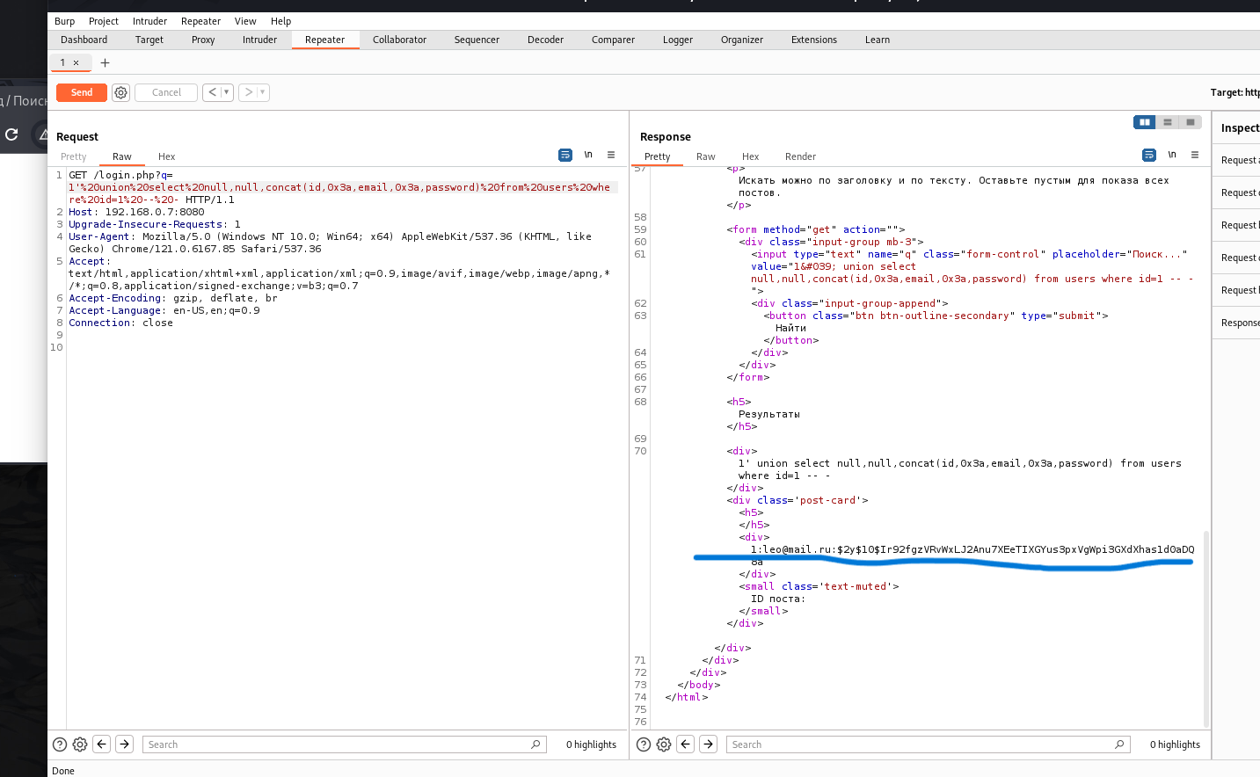
Рисунок 5 – Атака на веб-приложения с помощью SQLi для вывода пользователя

После проведения атаки мы знаем email leo@mail.ru, так как пароль хеширован мы не знаем его, далее проведем как показано на рисунке 6 brute-force атаку чтобы подобрать пароль от email.
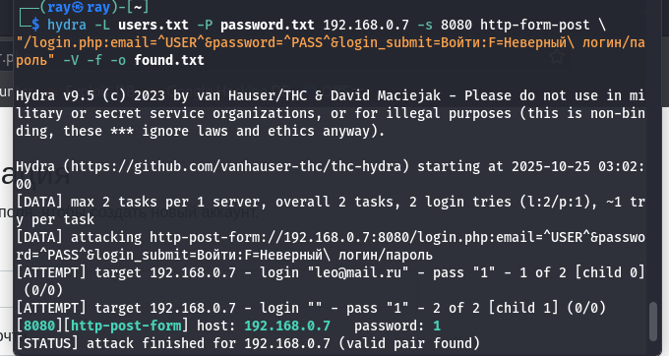
Рисунок 6 – Атака на веб-приложения с помощью hydra (brute-force)

3.3 Реализация модуля машинного обучения

В таблице 1 представлен датасет, использованного для обучения модели машинного обучения, где строки с меткой 1 содержат атаки, используемые злоумышленниками, а строки с меткой 0 представляют обычные пользовательские действия.

Таблица 1 –Датасет для обучения модели машинного обучения WAF
text | label
id=1&name=test | 0
hello world | 0
search=test | 0
login.php?q=test | 0
user=admin&pass=123 | 0
post=example&comment=ok | 0
index.php?page=home | 0
page=contact&lang=en | 0
action=submit&token=abcd | 0
profile.php?id=42 | 0
dashboard.php | 0
sort=asc&filter=active | 0
newsletter=subscribe | 0
product?id=10&view=full | 0
category=books&sort=price | 0
<script>alert(1)</script> | 1
' OR 1=1 -- | 1
UNION SELECT password FROM users | 1
../../etc/passwd | 1
onerror=alert(1) | 1
<img src=x onerror=alert(1)> | 1
../config.php | 1
exec(cmd) | 1
SELECT * FROM users WHERE id=1 | 1
rm -rf / | 1
'; DROP TABLE users; -- | 1
<iframe src=evil.com> | 1
<script>document.cookie</script> | 1
" OR ""=" | 1
../../../../etc/shadow | 1
system('ls') | 1
load_file('/etc/passwd') | 1
<svg onload=alert(1)> | 1
<math><mi>x</mi><mn>1</mn><mo>=</mo><mtext></mtext></math> | 1
eval($_GET['cmd']) | 1
 | 1
../../secret/config.yaml | 1
<OBJECT TYPE="text/x-scriptlet" DATA="http://evil.com/xss.js"> | 1
<video><source onerror=alert(1)></video> | 1
/../../../../var/log/apache2/access.log | 1
<script src=http://evil.com/x.js>\ | 1
<IMG SRC=javascrip:alert('XSS')> | 1
../../backup/.htpasswd | 1
alert(document.domain) | 1
"SELECT username, password FROM users" | 1
'; EXEC xp_cmdshell('dir'); -- | 1
../../db/mysql.cnf | 1
<base href="http://evil.com/">\alert(1)</script> | 1

3.4 Реализация модуля обработки атак

При обнаружении атаки WAF немедленно возвращает HTTP-ответ 403 Forbidden и далее не передаёт запрос в веб-приложение, так как был заблокирован HTTP-запрос. На рисунке 7 представлена реализация атаки через SQLi, где совершаем атаку, чтобы узнать какие есть таблицы в самом веб-приложении.

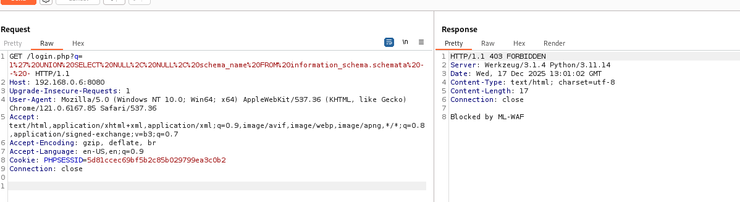
Рисунок 7 – Реализация атаки через SQLi

На рисунке 8 представлена реализация атаки через SQLi, где узнаем почту и пароль пользователей веб-приложения.

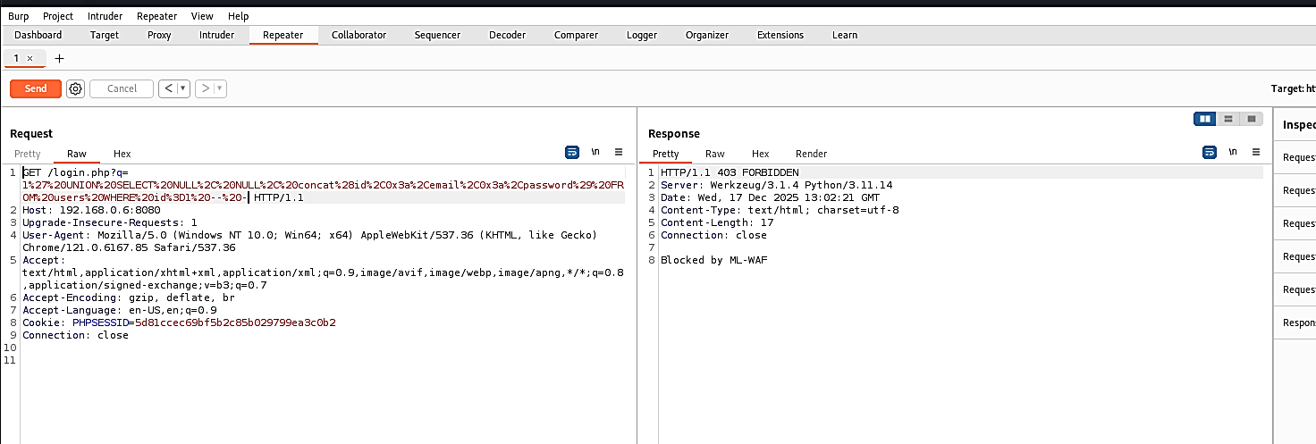
Рисунок 8 – Реализация атаки через SQLi

На рисунке 9 совершаем атаку SQLi с обсуфикацией, для проверки на то, как будет вести себя обученный модуль на разный шрифт атаки.

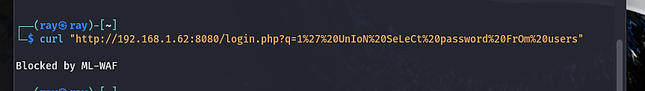
Рисунок 9 – Обсуфикация SQLi

На рисунке 10 происходит реализация XXS атаки, это внедрение вредоносного скрипта (обычно JavaScript) на веб-страницу или в приложение, который затем выполняется в браузере пользователя, позволяя злоумышленнику красть конфиденциальные данные изменять контент, перехватывать сессии или перенаправлять на фишинговые сайты.

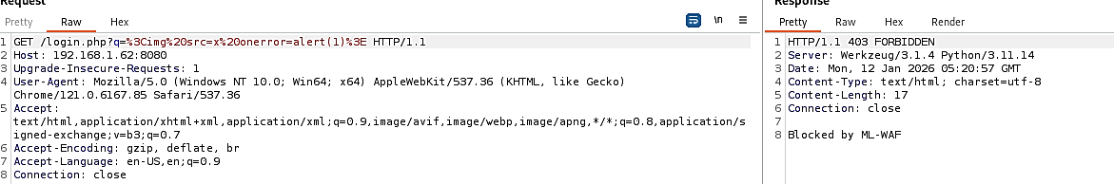
Рисунок 10 – Реализация XXS

На рисунке 11 происходит реализация LFI атаки, это критическая уязвимость веб-безопасности, которая позволяет злоумышленникам читать локальные файлы на сервере через веб-приложение. В отличие от Remote File Inclusion (RFI), LFI работает только с файлами, уже существующими на целевой системе.

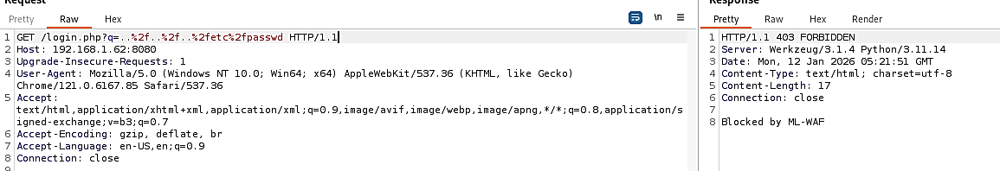
Рисунок 11 – Реализация LFI атаки

На рисунке 12 изображено те же самые атаки, что на рисунках 10 и 11 только сделаные через терминальную команду curl.

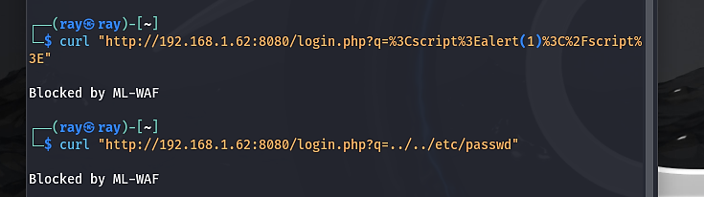
Рисунок 12 – Реализация через curl XXS и LFI атаки

Заключение

Разработанный WAF осуществляет перехват всех входящих HTTP-запросов и передаёт запрос в модель машинного обучения. В случае нахождения признаков атаки запрос блокируется с возвратом клиенту HTTP-ответа 403 Forbidden и не передаётся в защищаемое веб-приложение. Легитимные запросы оправляются на backend-сервер.

